1. Junginys, kurio formulė (I)

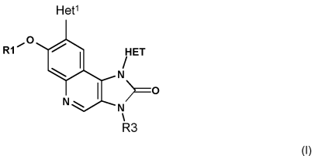
kurioje
R1 yra metilas,
R3 reiškia nešakotą arba šakotą alkilą, turintį 1, 2 arba 3 C atomus, kur, nepriklausomai vienas nuo kito, 1, 2, 3, 4 arba 5 H atomai gali būti pakeisti Hal,
Het¹ yra parinktas iš pirazolilo, triazolilo ir imidazolilo, kur Het¹ gali būti nepakeistas arba mono- arba dipakeistas, nepriklausomai vienas nuo kito, alkilu, kuris gali būti nepakeistas arba mono- arba polipakeistas Hal, -OY, -NYY, Hal ir -Het²,
HET reiškia 5-narį monociklinį aromatinį heterociklą, kur šis heterociklas yra prijungtas prie skeleto N atomo per žiedo C atomą ir kur šis heterociklas yra parinktas iš pirazolilo, tiazolilo ir imidazolilo ir gali būti nepakeistas arba pakeistas vienu, dviem arba trimis pakaitais, kurie yra parinkti, nepriklausomai vienas nuo kito, iš grupės, susidedančios iš: Hal, A, Het², -(CY₂)_{p}-OY, -(CY₂)_{p}-OZ, -(CY₂)_{p}-O-Het₂, -(CY₂)_{p}-O-(CY₂)_{t}-Het₂, -(CY₂)_{p}-O-(CY₂)_{t}-NYY, -(CY₂)_{p}-O-(CY₂)_{t}-OY, -(CY₂)_{p}-NYY, -(CY₂)_{p}-COOY, -(CY₂)_{p}-CO-NYY, -(CY₂)_{p}-NY-COY,
A kiekvienu atveju nepriklausomai reiškia nešakotą arba šakotą alkilą, turintį 1, 2, 3, 4, 5, 6, 7, 8, 9 arba 10 C atomų, kur, nepriklausomai vienas nuo kito, 1, 2, 3, 4, 5, 6 arba 7 H atomai gali būti pakeisti Hal,
Het² reiškia monociklinį prisotintą heterociklą, turintį 2, 3, 4, 5, 6 arba 7 C atomus ir 1, 2, 3 arba 4 N, O ir (arba) S atomus, kurie gali būti nepakeisti arba monopakeisti A,
Y reiškia H arba A,
Z reiškia nešakotą arba šakotą alkenilą, turintį 2, 3, 4, 5, 6, 7, 8, 9 arba 10 C atomų, kur, nepriklausomai vienas nuo kito, 1, 2, 3, 4, 5, 6 arba 7 H atomai gali būti pakeisti Hal,
Hal reiškia F, Cl, Br arba I, ir
p reiškia 0, 1, 2, 3, 4, 5 arba 6
t reiškia 1, 2, 3, 4, 5 arba 6,
ir (arba) jo farmaciniu požiūriu tinkama druska, solvatas, tautomeras arba stereoizomeras.

2. Junginys, kurio formulė (I) pagal 1 punktą, kur HET gali būti pakeistas vienu, dviem arba trimis pakaitais, kurie yra parinkti, nepriklausomai vienas nuo kito, iš grupės, susidedančios iš: F, Cl, metilo, etilo, propilo, izopropilo, metoksi, etoksi, propoksi, piperazinilo, tetrahidropiranilo, 2-metoksietoksi, 2-hidroksietoksi, fluormetoksi, difluormetoksi, N-metilkarbamoil(-C(=O)-NH-CH3), 2-metilaminoetoksi, 1-metil-azetidin-3-ilmetoksi, trideuteriometoksi, trifluormetoksi, aliloksi ir azetidiniloksi, ir (arba) jo farmaciniu požiūriu tinkama druska, solvatas, tautomeras arba stereoizomeras.

3. Junginys, kurio formulė (I) pagal 1 arba 2 punktą, kur HET yra parinktas iš: 1H-pirazol-4-ilo, 1-etil-3-metil-1H-pirazol-4-ilo, 1,2-dimetil-1H-pirazol-4-ilo, 1,3-dimetil-1H-pirazol-4-ilo, 1-metil-1 H-pirazol-4-ilo, 1-(tetrahidropiran-4-il)-1H-pirazol-4-ilo, 2-metil-2H-pirazol-3-ilo, 3-metil-1H-pirazol-4-ilo, 2-metiltiazol-4-ilo, 3,5-dimetil-1H-pirazol-4-ilo, 3-fluor-1-metilpirazol-4-ilo, tiazol-2-ilo ir 1-metil-1H-imidazolilo, ir (arba) jo farmaciniu požiūriu tinkama druska, solvatas, tautomeras arba stereoizomeras.

4. Junginys, kurio formulė (I) pagal 1, 2 arba 3 punktą, kur Het¹ yra pirazolilas, kuris gali būti nepakeistas arba pakeistas, kaip apibrėžta 1 punkte, ir (arba) jo farmaciniu požiūriu tinkama druska, solvatas, tautomeras arba stereoizomeras.

5. Junginys, kurio formulė (I) pagal 1, 2 arba 3 punktą, kur Het¹ yra triazolilas, geriau 1,2,3-triazolilas, kuris gali būti nepakeistas arba pakeistas, kaip apibrėžta 1 punkte, ir (arba) jo farmaciniu požiūriu tinkama druska, solvatas, tautomeras arba stereoizomeras.

6. Junginys, kurio formulė (I) pagal bet kurį iš 1 – 4 punktų, kur Het¹ yra nepakeistas arba pakeistas vienu arba dviem pakaitais, parinktais, nepriklausomai vienas nuo kito, iš metilo, etilo, amino, metoksi, fluormetilo, difluormetilo, fluoro, azetidinilo ir (arba) jo farmaciniu požiūriu tinkama druska, solvatas, tautomeras arba stereoizomeras.

7. Junginys, kurio formulė (I) pagal bet kurį iš 1 – 4 punktų, kur Het¹ yra parinktas iš: 1H-pirazol-4-ilo, 2H-pirazol-3-ilo, 1H-pirazol-3-ilo, 1-metil-1H-pirazol-4-ilo, 3-metil-1H-pirazol-4-ilo, 5-metil-1H-pirazol-3-ilo, 4-metil-1H-pirazol-3-ilo, 1-fluorometil-1H-pirazol-4-ilo, 1-difluorometil-1H-pirazol-4-ilo, 1,3-dimetil-1H-pirazol-4-ilo, 1-etil-1H-pirazol-4-ilo, 1-etil-3-metil-1H-pirazolilo, 3-fluor-1-metil-1H-pirazol-4-ilo, 3-amino-1H-pirazol5-ilo, 2H-1,2,3-triazol-4-ilo, 3H-1,2,3-triazol-4-ilo, 1-metil-1H-1,2,3-triazol-4-ilo, 2-metil-2H-1,2,3-triazol-4-ilo, 2-amino-1H-imidazol-4-ilo ir 1-(azetidin-3-il)-3-metil-1H-pirazol-4-ilo, ir (arba) jo farmaciniu požiūriu tinkama druska, solvatas, tautomeras arba stereoizomeras.

8. Junginys, kurio formulė (I) pagal bet kurį iš 1 – 7 punktų, kur R³ reiškia metilą, ir (arba) jo farmaciniu požiūriu tinkama druska, solvatas, tautomeras arba stereoizomeras.

9. Junginys pagal 1 punktą, parinktas iš:
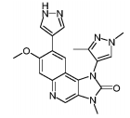 | 1-(1,3-dimetil-1H-pirazol-4-il)-7-metoksi-3-metil-8-(1H-pirazol-4-il)-1,3-dihidro-imidazo[4,5-c]chinolin-2-onas
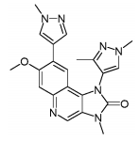 | 1-(1,3-dimetil-1H-pirazol-4-il)-7-metoksi-3-metil-8-(1-metil-1H-pirazol-4-il)-1,3-dihidroimidazo[4,5-c]chinolin-2-onas
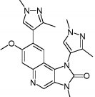 | 1,8-bis-(1,3-dimetil-1H-pirazol-4-il)-7-metoksi-3-metil-1,3-dihidroimidazo-[4,5-c]chinolin-2-onas
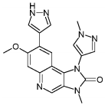 | 7-metoksi-3-metil-1-(1-metil-1H-pirazol-4-il)-8-(1H-pirazol-4-il)-1,3-dihidroimidazo[4,5-c]chinolin-2-onas
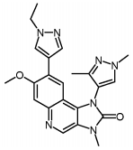 | 1-(1,3-dimetil-1H-pirazol-4-il)-8-(1-etil-1H-pirazol-4-il)-7-metoksi-3-metil-1,3-dihidroimidazo[4,5-c]chinolin-2-onas
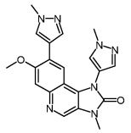 | 7-metoksi-3-metil-1,8-bis-(1-metil-1H-pirazol-4-il)-1,3-dihidroimidazo[4,5-c]-chinolin-2-onas
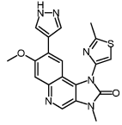 | 7-metoksi-3-metil-1-(2-metiltiazol-4-il)-8-(1H-pirazol-4-il)-1,3-dihidroimidazo-[4,5-c]chinolin-2-onas
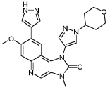 | 7-metoksi-3-metil-8-(1H-pirazol-4-il)-1-[1-(tetrahidropiran-4-il)-1H-pirazol-4-il]-1,3-dihidroimidazo[4,5-c]chinolin-2-onas
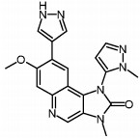 | 7-metoksi-3-metil-1-(2-metil-2H-pirazol-3-il)-8-(1H-pirazol-4-il)-1,3-dihidroimidazo[4,5-c]chinolin-2-onas
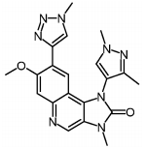 | 1-(1,3-dimetil-1H-pirazol-4-il)-7-metoksi-3-metil-8-(1-metil-1H-1,2,3-triazol-4-il)-1,3-dihidroimidazo[4,5-c]chinolin-2-onas
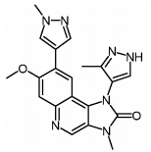 | 7-metoksi-3-metil-1-(3-metil-1H-pirazol-4-il)-8-(1-metil-1H-pirazol-4-il)-1,3-dihidroimidazo[4,5-c]chinolin-2-onas
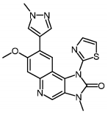 | 7-metoksi-3-metil-8-(1-metil-1H-pirazol-4-il)-1-tiazol-2-il-1,3-dihidroimidazo[4,5-c]chinolin-2-onas
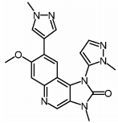 | 7-metoksi-3-metil-1-(2-metil-2H-pirazol-3-il)-8-(1-metil-1H-pirazol-4-il)-1,3-dihidroimidazo[4,5-c]chinolin-2-onas
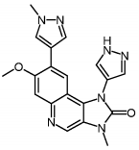 | 7-metoksi-3-metil-8-(1-metil-1H-pirazol-4-il)-1-(1H-pirazol-4-il)-1,3-dihidroimidazo[4,5-c]chinolin-2-onas
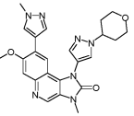 | 7-metoksi-3-metil-8-(1-metil-1H-pirazol-4-il)-1-[1-(tetrahidropiran-4-il)-1H-pirazol-4-il]-1,3-dihidroimidazo[4,5-c]-chinolin-2-onas
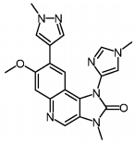 | 7-metoksi-3-metil-1-(1-metil-1H-imidazol-4-il)-8-(1-metil-1H-pirazol-4-il)-1,3-dihidroimidazo[4,5-c]chinolin-2-onas
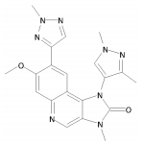 | 1-(1,3-dimetil-1H-pirazol-4-il)-7-metoksi-3-metil-8-(2-metil-2H-1,2,3-triazol-4-il)-1,3-dihidroimidazo[4,5-c]chinolin-2-onas
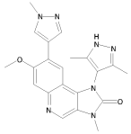 | 1-(3,5-dimetil-1H-pirazol-4-il)-7-metoksi-3-metil-8-(1-metil-1H-pirazol-4-il)-1,3-dihidroimidazo[4,5-c]chinolin-2-onas
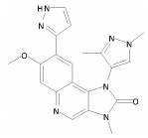 | 1-(1,3-dimetil-1H-pirazol-4-il)-7-metoksi-3-metil-8-(1H-pirazol-3-il)-1,3-dihidro-imidazo[4,5-c]chinolin-2-onas
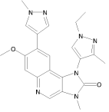 | 1-(1-etil-3-metil-1H-pirazol-4-il)-7-metoksi-3-metil-8-(1-metil-1H-pirazol-4-il)-1,3-dihidroimidazo[4,5-c]chinolin-2-onas
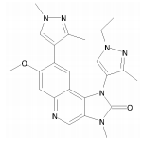 | 8-(1,3-dimetil-1H-pirazol-4-il)-1-(1-etil-3-metil-1H-pirazol-4-il)-7-metoksi-3-metil-1,3-dihidroimidazo[4,5-c]chinolin-2-onas
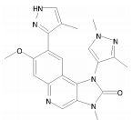 | 1-(1,3-dimetil-1H-pirazol-4-il)-7-metoksi-3-metil-8-(4-metil-1H-pirazol-3-il)-1,3-dihidroimidazo[4,5-c]chinolin-2-onas
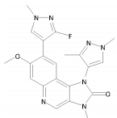 | 1-(1,3-dimetil-1H-pirazol-4-il)-7-metoksi-3-metil-8-(3-fluor-1-metil-1H-pirazol-4-il)-1,3-dihidroimidazo[4,5-c]chinolin-2-onas

ir (arba) jo farmaciniu požiūriu tinkama druska, solvatas, tautomeras arba stereoizomeras.

10. Junginys pagal bet kurį iš 1 - 9 punktų ir (arba) jo farmaciniu požiūriu tinkama druska, solvatas, tautomeras arba stereoizomeras, skirti panaudoti kaip vaistas.

11. Junginys pagal bet kurį iš 1 - 9 punktų ir (arba) jo farmaciniu požiūriu tinkama druska, solvatas, tautomeras arba stereoizomeras, skirti panaudoti vėžio, navikų ir (arba) metastazių gydymui, pasirinktinai derinyje su radioterapija arba su bent vienu priešvėžiniu agentu.

12. Junginys pagal bet kurį iš 1 - 9 punktų ir (arba) jo farmaciniu požiūriu tinkama druska, solvatas, tautomeras arba stereoizomeras, skirti naudoti vėžio ląstelių jautrinimui priešvėžiniam agentui ir (arba) jonizuojančiai radiacijai.

13. Farmacinė kompozicija, apimanti veiksmingą kiekį mažiausiai vieno junginio pagal bet kurį iš 1 - 9 punktų ir (arba) jo farmaciniu požiūriu tinkamą druską, solvatą, tautomerą arba stereoizomerą, pasirinktinai kartu su mažiausiai viena farmaciniu požiūriu toleruojama pagalbine medžiaga.

14. Rinkinys, sudarytas iš atskirų pakuočių
(a) veiksmingo kiekio junginio pagal bet kurį iš 1 - 9 punktų ir (arba) jo farmaciniu požiūriu tinkamos druskos, solvato, tautomero arba stereoizomero, ir
(b) veiksmingo kiekio priešvėžinio agento.

